Московский государственный технический университет им. Н.Э. Баумана

Факультет «Информатика и системы управления»

Кафедра «Системы обработки информации и управления»



Лабораторная работа №5

по дисциплине «Автоматизация разработки и эксплуатации ПО»

«Мониторинг»

ИСПОЛНИТЕЛЬ:

студент ИУ5-73Б

Алёшин А.Д.

* 1. Подготовка рабочего окружения, установка ansible

# Установите ansible

sudo apt install ansible

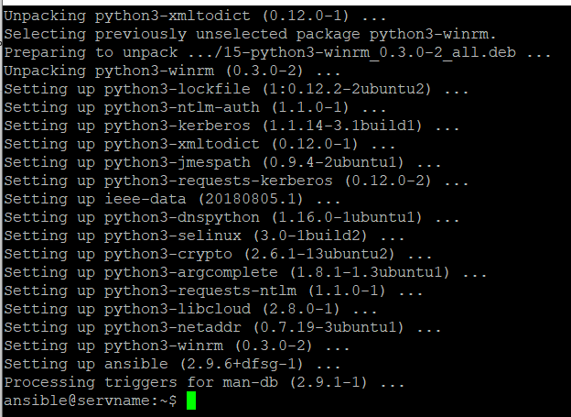

Теперь катнем ansible - поставим node_exporter и другое ПО:

git clone git@bmstu.codes:iu5/infrastructure/ansible-monitoring-test.git

cd ansible-monitoring-test

ansible-playbook -i inventory_vms/ playbooks/all_hosts.yml

cd –

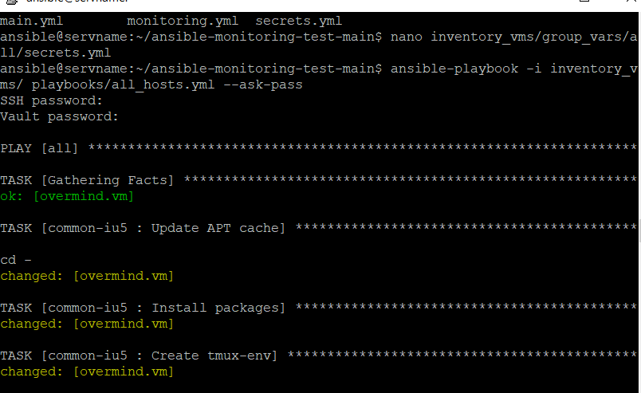

sudo systemctl status node_exporter

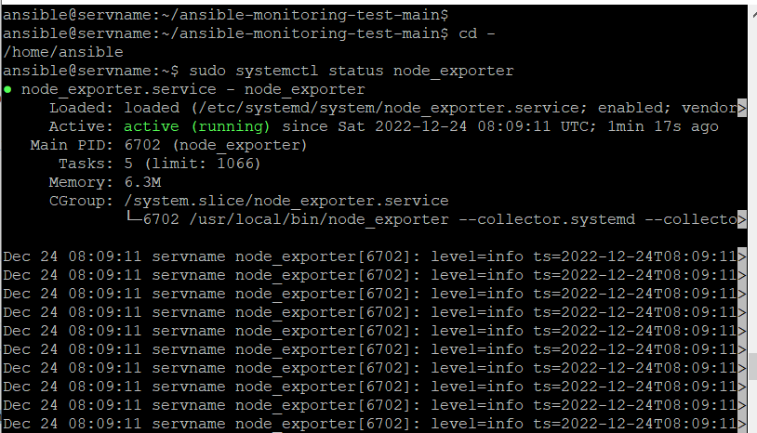

wget https://github.com/prometheus/node_exporter/releases/download/v1.4.0/node_expo rter-1.4.0.linux-amd64.tar.gz sudo tar -xvf node_exporter-1.4.0.linux-amd64.tar.gz -C /usr/local/bin/ sudo chown -R root:root /usr/local/bin/node_exporter-1.4.0.linux-amd64 sudo systemctl edit --full node_exporter.service

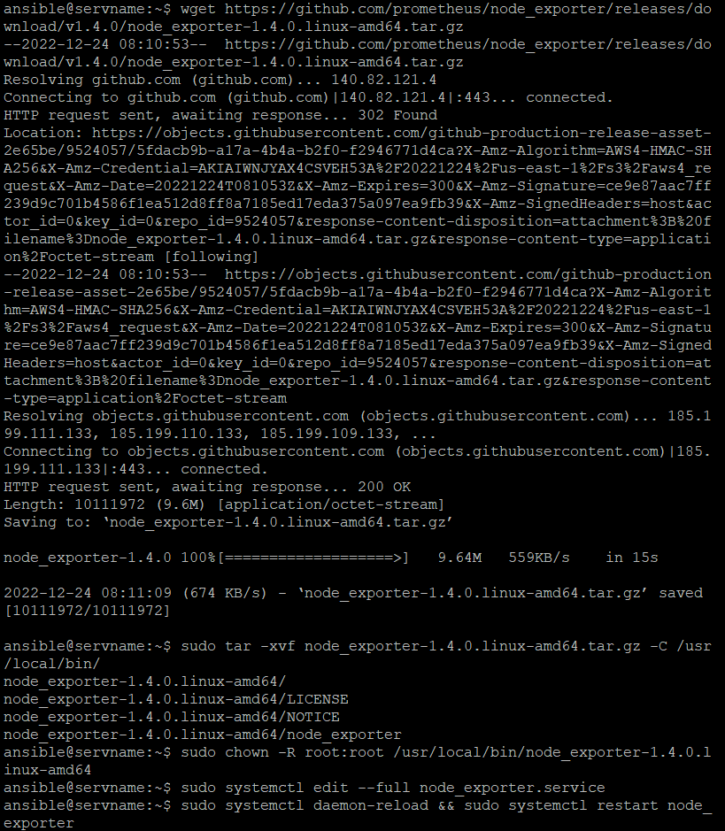

Wget https://github.com/VictoriaMetrics/VictoriaMetrics/releases/download/v1.83.0/victoria-metrics-linux-amd64-v1.83.0.tar.gz

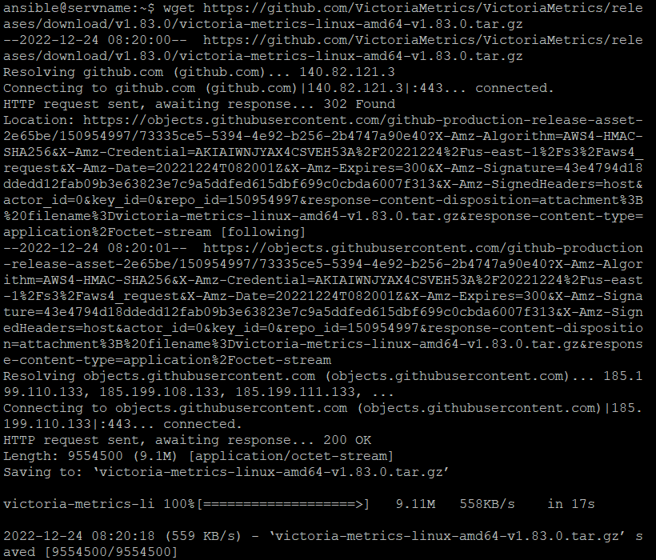

sudo tar -xvf victoria-metrics-linux-amd64-v1.83.0.tar.gz -C /usr/local/bin/



sudo chown root:root /usr/local/bin/victoria-metrics-prod

sudo systemctl edit --force --full victoria-metrics.service

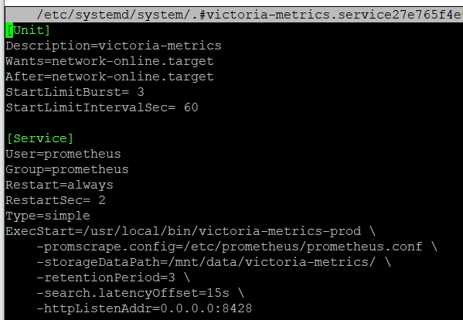

sudo mkdir -p /etc/prometheus

sudo mkdir -p /mnt/data/victoria-metrics

sudo nano /etc/prometheus/prometheus.conf

sudo chown -R root:prometheus /etc/prometheus

sudo chown -R prometheus:prometheus /mnt/data/victoria-metrics

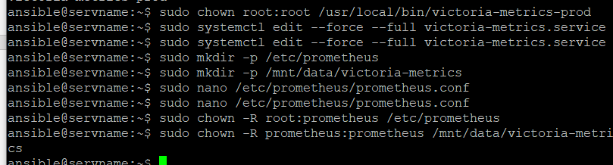

sudo systemctl start victoria-metrics

sudo netstat -nlpt | grep 8428

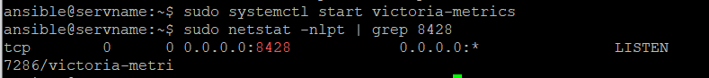

Теперь пробросим порт 8428 на хостовую систему и зайдем в браузере в [интерфейс](http://127.0.0.1:8428/).

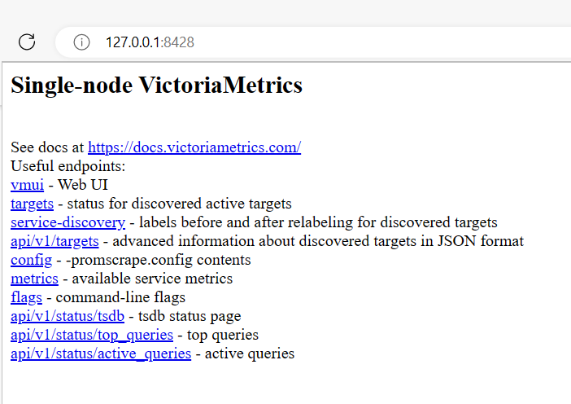

Проверим [список целей](http://127.0.0.1:8428/targets).

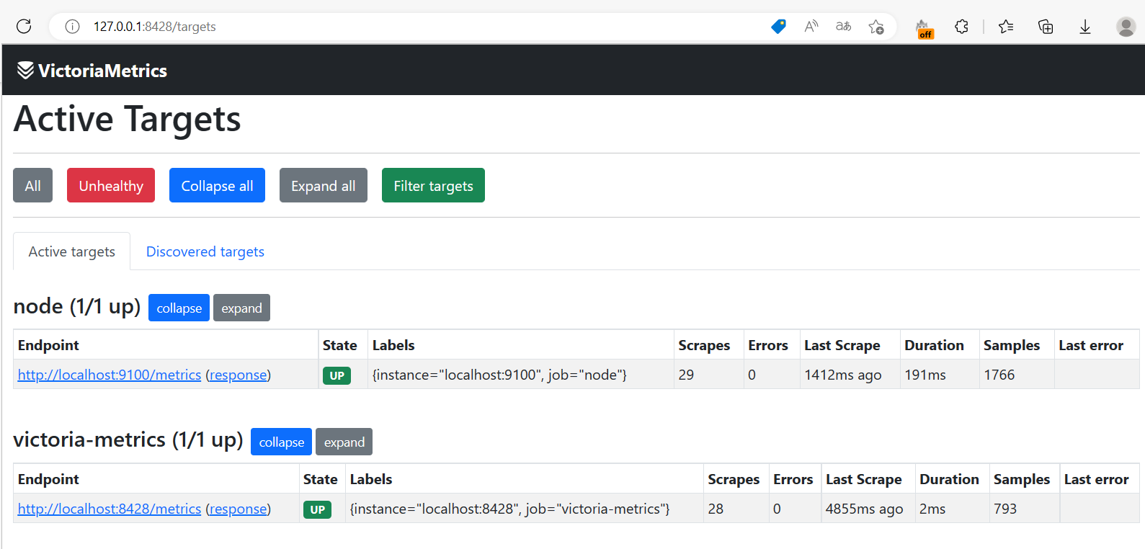

Попробуем составить запрос в [vmui](http://127.0.0.1:8428/vmui/):

rate(node_network_receive_bytes_total[1m])

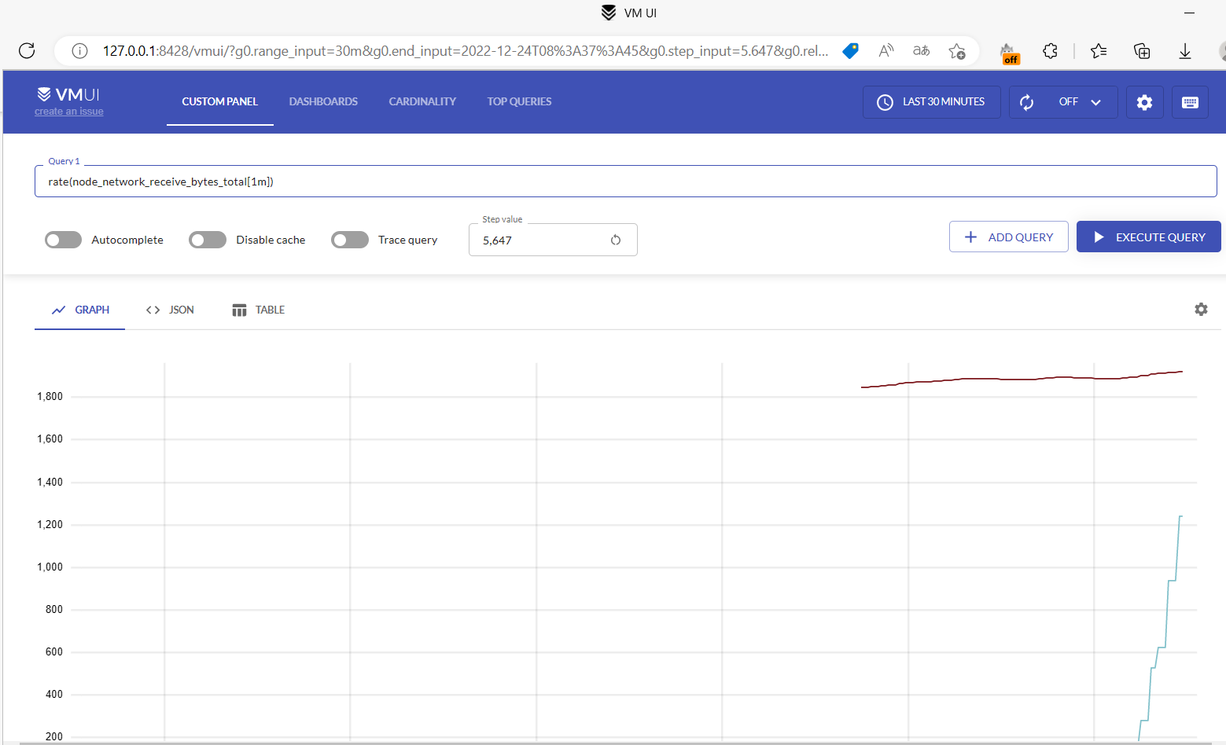

### Установка Grafana

# Качаем пакет через VPN/ЯД и ставим:

wget https://gist.githubusercontent.com/Yegorov/dc61c42aa4e89e139cd8248f59af6b3e/raw/20ac954e202fe6a038c2b4bb476703c02fe0df87/ya.py

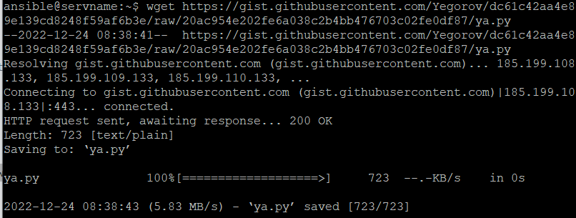

chmod 750 ya.py

./ya.py https://disk.yandex.ru/d/OmpS6D4ZKWPyWg ./

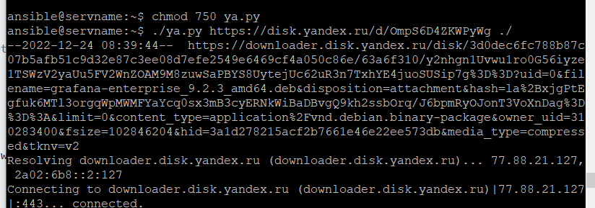

sudo apt install libfontconfig

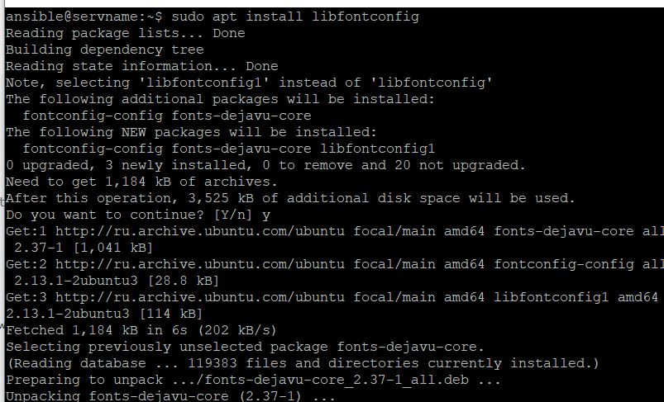

sudo dpkg -i grafana-enterprise_9.2.3_amd64.deb

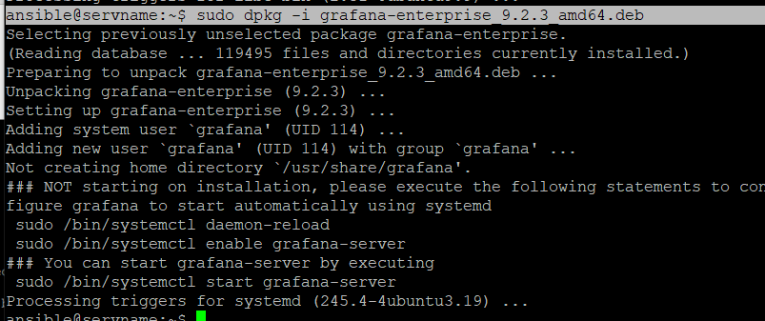

sudo systemctl status grafana-server

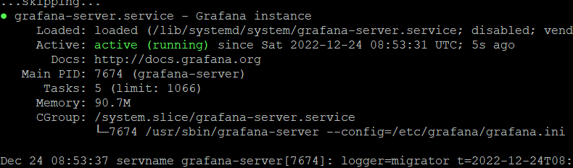

sudo netstat -nlpt | grep graf



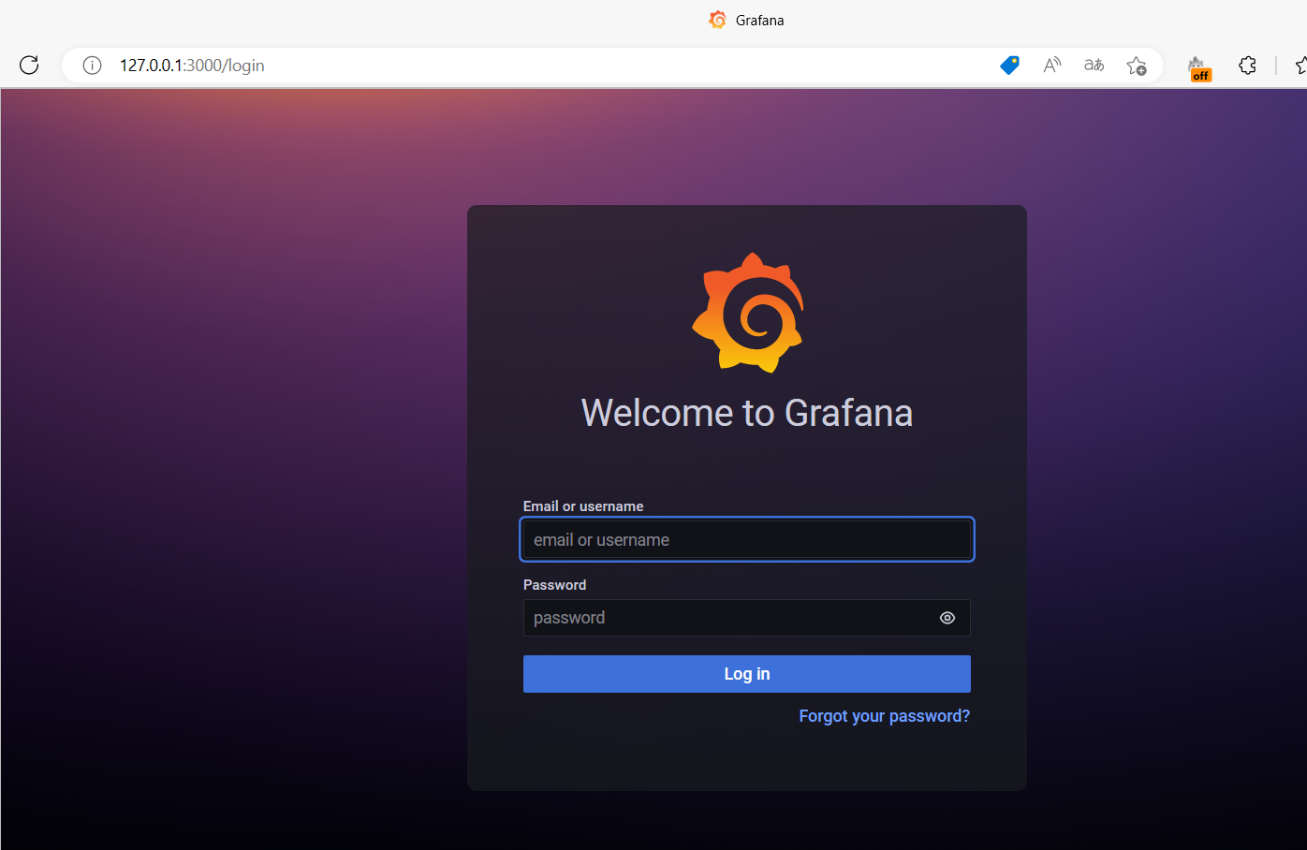

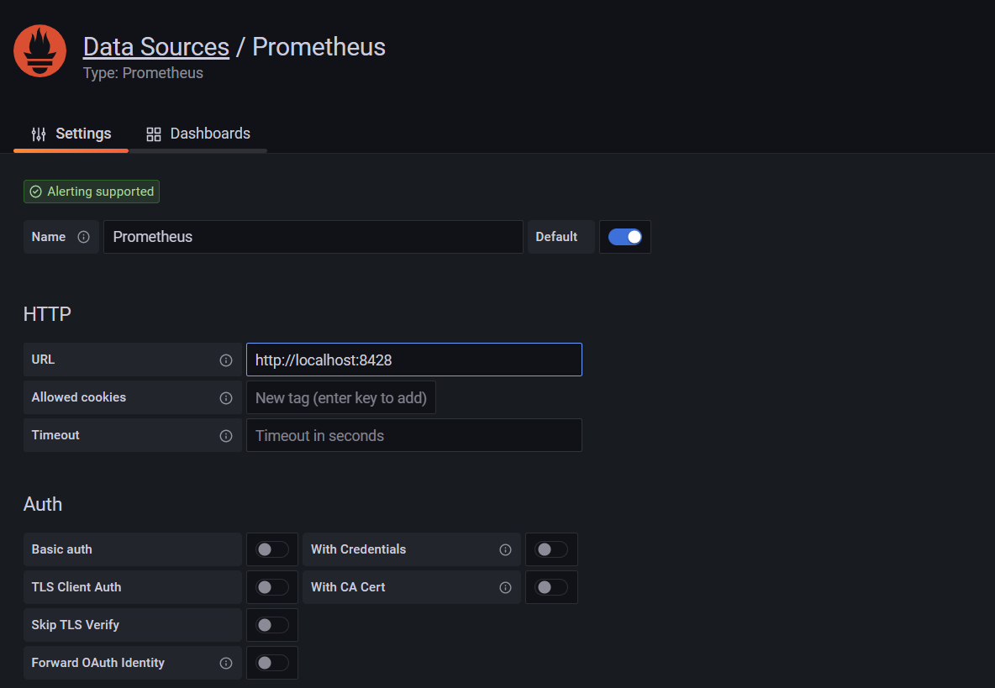

### Установка AlertManager

ansible-playbook -i inventory_vms/ playbooks/monitoring.yml --tags alertmanager

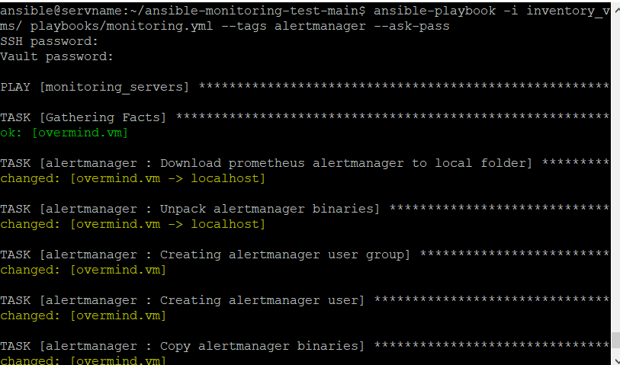

### Установка vmalert

wget https://github.com/VictoriaMetrics/VictoriaMetrics/releases/download/v1.83.0/vmutils-linux-amd64-v1.83.0.tar.gz

sudo tar -xvf vmutils-linux-amd64-v1.83.0.tar.gz -C /usr/local/bin/

sudo chown root:root /usr/local/bin/vm*

sudo systemctl edit --force --full vmalert.service

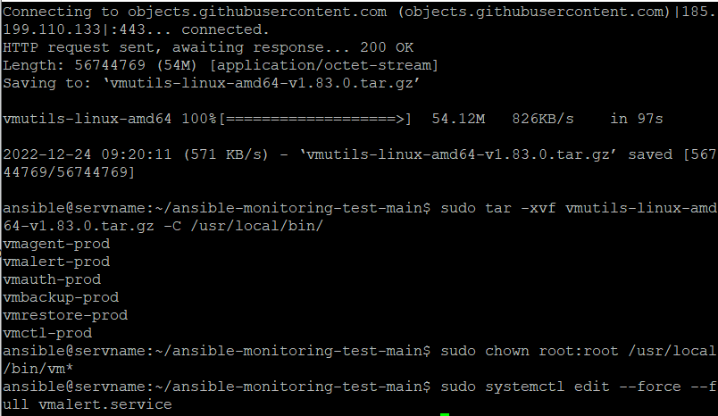

sudo nano /etc/prometheus/vmalert-rules.yml

sudo systemctl status vmalert

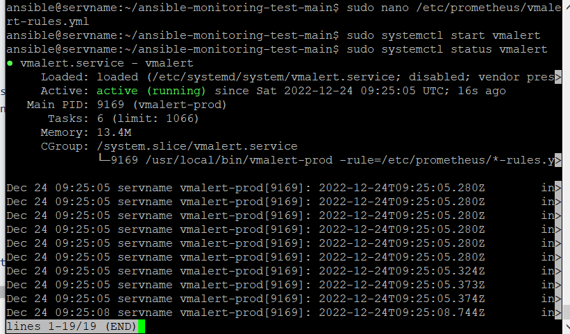

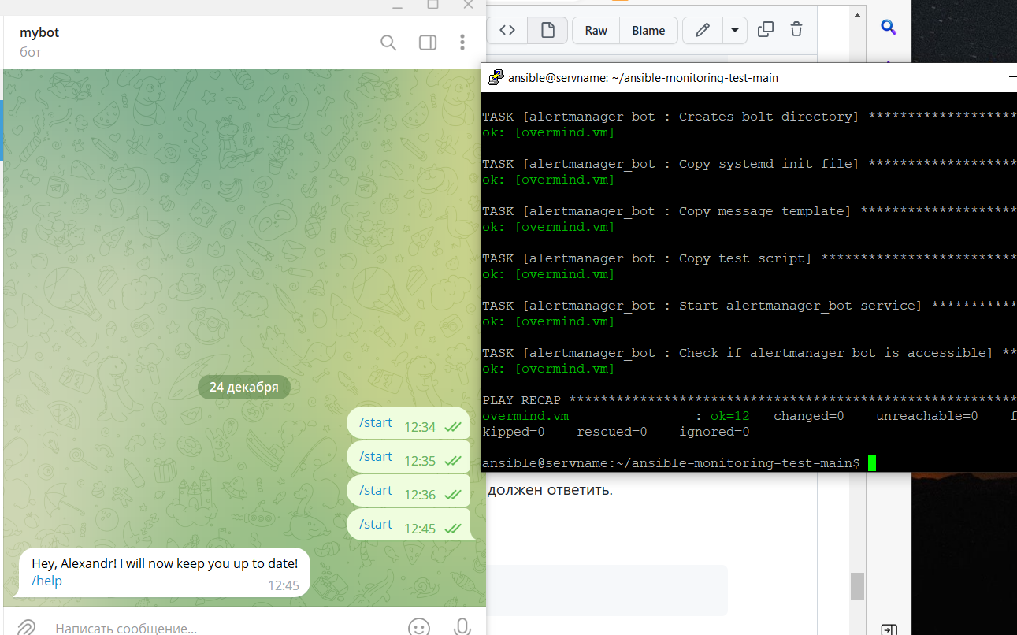

sudo apt install python3-pip

pip3 install flask

pip3 install prometheus_flask_exporter

